Peningkatan Kesehatan Fisik dan Pemeriksaan Kesehatan peserta Gowes 1912 acara Pra Muktamar Muhammadiyah Di Masjid An Nur Sidoarjo

Widi Arti, Andi Fadhila Tenriwulan, Bagas Anjasmara, Khumairo Hardiyanti Rukmana, Talitha Alya Hanifah, Safara Anggita, Ardilia Gilang Putri

Prodi Fisioterapi Fakultas Ilmu Kesehatan

Universitas Muhammadiyah Sidoarjo

Jl. Mojopahit No.666 B, Sidowayah, Celep, Kec. Sidoarjo, Kabupaten Sidoarjo, Jawa Timur 61215

Email korespondensi: widiart@umsida.ac.id

Abstract
This community service program is one of the preventive, curative and rehabilitative programs for the 1912 bike ride participants at the 48th Muhammadiyah Aisyiyah Pre-Congress. This program is expected to improve physical fitness after participating in a series of pre-conference events which were attended by 1912 people. This community service works in collaboration with cross-professions such as physiotherapy, pharmacists and acupuncture for services. The purpose of this activity is to help the 1912 gowes participants maintain their body fitness performance after physical activity. The method used in community service is health consultation, education, physical examination, assessment and treatment using electrophysical modalities and manual therapy. This activity was held at the An Nur Muhammadiyah mosque in Sidoarjo.
The output of the community service program that has been carried out can be obtained that participants over the age of 30 are prone to having musculoskeletal disorders such as lower back pain, knee calcification, neck pain and shoulder pain.

Keywords: Health Examination, Physical Health, 1912 Gowes Participants, Aisyiyah Muhammadiyah Conference

Abstrak

Program pengabdian masyarakat ini sebagai salah satu preventif, kuratif dan rehabilatif ada peserta gowes 1912 pada acara Pra Mukatamar Muhammadiyah Aisyiyah ke 48. Program ini diharapkan dapat meningkatkan kebugaran tubuh pasca mengikuti rangkaian acara pra muktamar yang dihadiri 1912 orang. Pengabdian masyarakat ini bekerjasama dengan lintas profesi seperti fisioterapi, apoteker dan akupuntur untuk pelayanan. Tujuan kegiatan ini adalah untuk membantu peserta gowes 1912 tetap menjaga performace kebugaran tubuh pasca aktivitas fisik. Metode yang digunakan pada pengabdian masyarakat adalah konsultasi Kesehatan, edukasi, pemeriksaan fisik, assessment dan treatment menggunakan modalitas elektrofisis dan manual terapi. Kegiatan ini di selenggarakan di masjid An Nur Muhammadiyah Sidoarjo.

Output program pengabdian masyarakat yang telah dilakukan dapat diperoleh bahwa peserta di usia lebih dari 30 tahun rentan memiliki gangguan musculoskeletal seperti nyeri pinggang bawah, pengapuran lutut, nyeri leher dan nyeri bahu.

Kata Kunci : Pemeriksaan Kesehatan, Kesehatan Fisik, Peserta Gowes 1912, Muktamar Muhammadiyah Aisyiyah

PENDAHULUAN

Kesehatan adalah keadaan sehat, baik secara fisik, mental, spiritual maupun
sosial yang memungkinkan setiap orang untuk hidup produktif secara sosial dan
ekonomis berdasarkan Undang-Undang Kesehatan No 36 tahun 2009. Aktifitas fisik seperti bersepeda dan olahrga lainnya membutuhkan performa tubuh yang sehat dan bugar. Program pengabdian masyarakat ini sebagai salah satu preventif, kuratif dan rehabilatif ada peserta gowes 1912 pada acara Pra Mukatamar Muhammadiyah Aisyiyah ke 48. Program ini diharapkan dapat meningkatkan kebugaran tubuh pasca mengikuti rangkaian acara pra muktamar yang dihadiri 1912 orang. Acara Pra Muktamar yang di selenggarakan oleh Pimpinan Daerah Muhammadiyah Sidoarjo yang dilaksanakan pada 13 November 2022 pada hari minggu digelar guna menyambut Muktamar Muhammadiyah yang akan diselenggarakan di Solo pada tanggal 18 hingga 20 November 2022. Adapun Tema yang diusung adalah “Memajukan Indonesia, Mencerahkan Semesta di ikuti masyarakat se sidoarjo dengan peserta 1912 bertempat di halaman Masjid An Nur Muhammadiyah Sidoarjo di Jl Mojopahit No.666.

METODE PENGABDIAN

Program pengabdian masyarakat (PKM-M) Prodi Fisioterapi Universitas Muhammadiyah Sidoarjo. Sasaran kegiatan ini adalah masyarakat yang mengikuti pra muktamar 1912 yang diselenggarakan oleh Pimpinan Daerah Muhammadiyah dan Aisyiyah Sidoarjo Jawa timur. Program ini di ikuti oleh 80 peserta. Peserta berjenis kelamin perempuan 50 orang dan pria 30 orang, kegiatan ini dilaksanakan pada Minggu 13 November 2022. Adapun metode yang digunakan dalam kegiatan pengabdian masyarakat adalah konsultasi Kesehatan, edukasi, pemeriksaan fisik, assessment, terapi Latihan dan treatment menggunakan modalitas elektrofisis dan manual terapi.

Kegiatan ini terdiri dari beberapa tahapan, yaitu mengisi kuisoner pretest dan posttest

HASIL DAN PEMBAHASAN

Hasil yang di capai dalam kegiatan pengabdian masyarakat ini merupakan koordinasi dari berbagai pihak diantaranya Direktorat Riset dan Pengabdian Masyarakat Universitas Muhammadiyah Sidoarjo, Panitia Pra Muktamar Muhammadiyah Aisyiyah Sidoarjo, Takmir Masjid An-Nur Sidoarjo, Program Studi Fisioterapi Universitas Muhammadiyah Sidoarjo. Hasil dari kegiatan pengabdian masyarakat disajikan dalam bentuk table berikut ini:

A. Data Umum

Jenis Kelamin Responden Pengabdian masyarakat

Tabel 3.1. Karakteristik responden berdasarkan jenis kelamin (n:80)
No | Jenis Kelamin | f | %
1 | Laki-laki | 45 | 64
2 | Perempuan | 35 | 36
 | Total | 80 | 100

Usia Responden Pengabdian masyarakat

Tabel 3.2. Karakteristik responden usia (n:80)
No | Usia | f | %
1 | 20-30 | 12 | 15
2 | 31-40 | 9 | 11.25
3 | 41-50 | 15 | 18,75
4 | 51-60 | 39 | 48,75
5 | 61-70 | 5 | 6,25
 | Total | 80 | 100

Berdasarkan table 3.1 diatas dapat diketahui sebagian besar responden pengabdian masyarakat berjenis kelamin perempuan dari pada laki-laki dengan presentase.

B. DATA KHUSUS

Pemeriksaan Kesehatan

Tabel 3.2 Distribusi Frekuensi Responden berdasarkan hasil pemeriksaan tekanan darah
No | Kategori tekanan darah | f | %
1 | Normal jika  Sistolik: 90-< 120 mmHg  Diastolik: 60-80 mmHg  (sumber Kemenkes) | 42 | 52,5
2 | Rendah jika  Sistolik: < 90 mmHg  Diastolik: < 60 mmHg  (sumber Kemenkes) | 5 | 6,25
3 | Pra Hipertensi jika Sistolik: 120-130 mmHg  Diastolik: 80-89 mmHg  (sumber JNC VIII) | 6 | 7,5
4 | Hipertensi Tingkat I jika  Sistolik: 140-159 mmHg  Diastolik: 90-99 mmHg  (sumber JNC VIII) | 10 | 12,5
5 | Hipertensi Tingkat II jika  Sistolik: > 160 mmHg  Diastolik: > 100 mmHg  (sumber JNC VIII) | 17 | 21,25
 | Total | 80 | 100

Berdasarkan table 3.2 diatas dapat diketahui bahwa sebagian besar responden mengikuti pengabdian masyarakat pemeriksaan tekanan darah normal sebanyak 42 orang dengan persentase 52,5 %.

Tabel 3.3 Distribusi Keluhan Responden Berdasarkan Assesment
No | Jenis Keluhan | Laki-laki | Perempuan
1 | Muskuloskeletal | 30 | 38
2 | Neurologi | 2 | 5
3 | Kardipulmonal | 1 | 2
4 | Kardiovaskuler | 1 | 1
5 | Pediatric | 0 | 0
6 | Injury Sport | 0 | 0
 | Total | 34 orang | 46 orang
 | % | 36,8 % | 63,2 %

Berdasarkan table 3.3 diatas dapat diketahui bahwa sebagian besar responden mengalami keluhan musculoskeletal lebih banyak pada perempuan sebanyak 46 orang dengan persentase 63,2 %.

Tabel 3.4 kepuasaan pelayanan pengabdian masyarakat
No | Kepuasaan pelayanan | f | %
1 | Sangat Puas | 61 | 84,8
2 | Puas | 19 | 15,2
3 | Tidak puas | 0 | 0
 | Total | 80 | 100

Berdasarkan table 3.5 diatas dapat diketahui bahwa sebagian besar responden mendapatkan kepuasan pelayanan pengabdian masyarakat menyatakan sangat puas sebanyak 61 orang dengan persentase 84,8 %.

Berdasarkan hasil kegiatan pengabdian masyarakat yang telah dilakukan dapat diperoleh bahwa peserta di usia lebih dari 30 tahun rentan memiliki gangguan musculoskeletal seperti nyeri pinggang bawah, pengapuran lutut, nyeri leher dan nyeri bahu.

Fenomena ini dapat dijadikan acuan untuk dilakukan kegiatan lebih lanjut tentang bagaimana pencegahan gangguan musculoskeletal dan tindakan apa saja yang masyarakat dapat lakukan untuk menanggulagi nyerinya secara sederhana.

Selain itu, berdasarkan data diatas, hampir seluruh peserta yang mengikuti kegiatan ini memiliki riwayat hipeternsi dan atau sedang mengalami hipertensi. Untuk kegiatan selanjutnya dapat dilakukan kegiatan abdimas bersama profesi kesehatan lainnya mengenai nutrsi dan faktor resiko yang menyebabkan hipertansi beserta cara pencegahannya.

Hasil dari kegiatan abdimas ini, dapat menjadi acuan dasar untuk dilakukan penelitian lebih jauh tentang hubungan antara aktifitas masyarakat, hipertensi dan kemungkinan gangguan musculoskeletal di masa depan.

DOKUMENTASI KEGIATAN

Dokumentasi kegiatan Kegiatan Bakti sosial Pra Muktamar Muhammadiyah dan Aisyiyah ke 48 sebagai berikut:

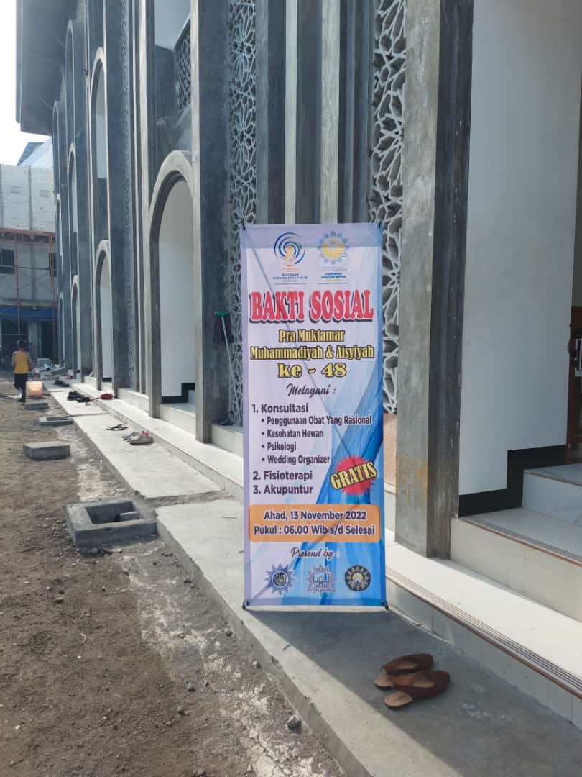

Gambar 4.1 Flyer Bakti Sosial Pra Muktamar

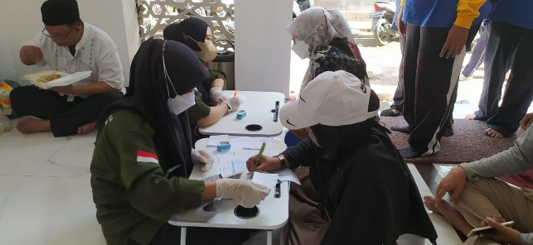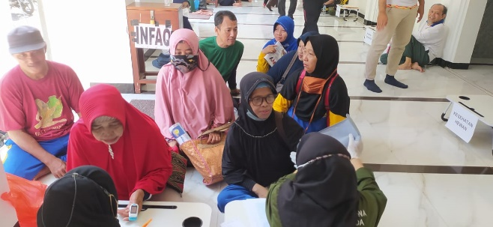

Gambar 4.2 Registrasi masyarakat untuk pelayanan bakti sosial

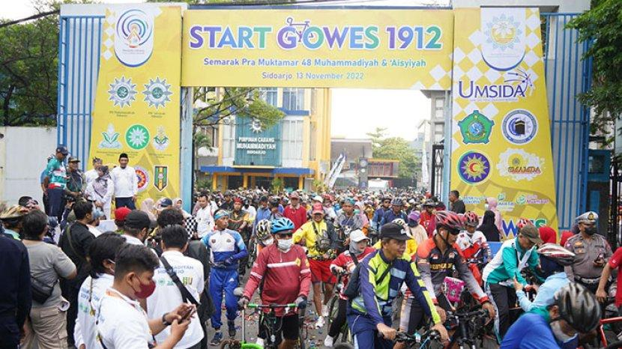

Gambar 4.3 Peserta Gowes 1912

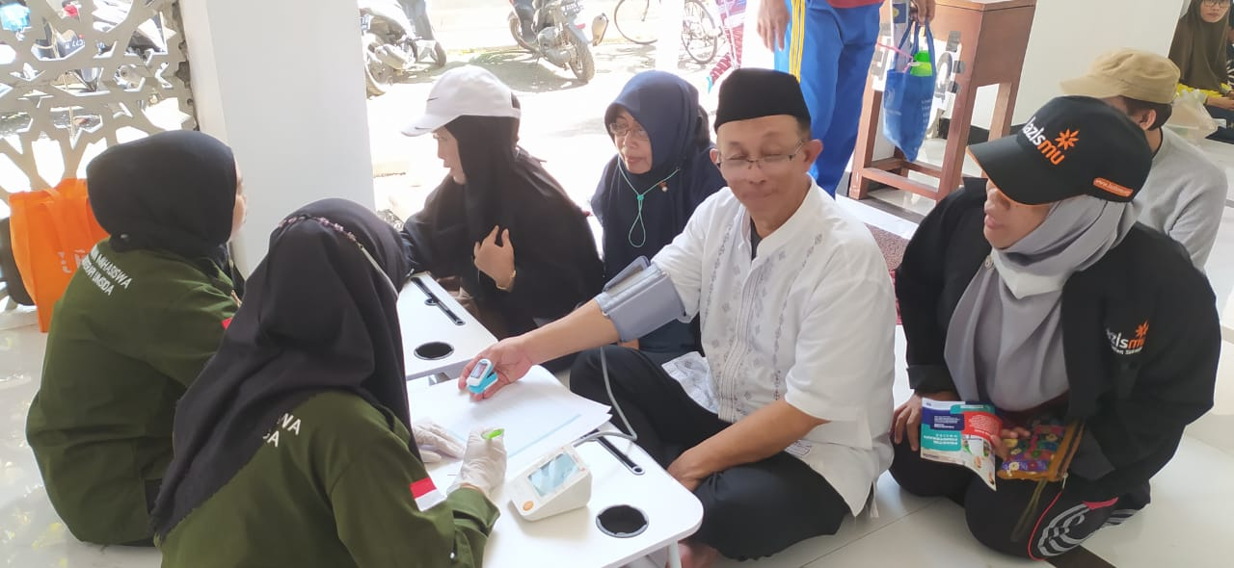

Gambar 4.3 Pengukuran Vital Sign dan Assement

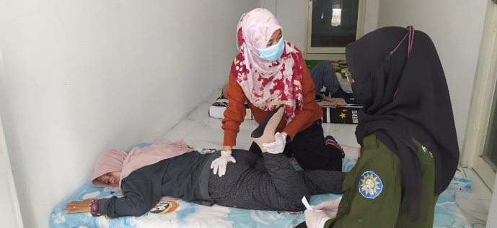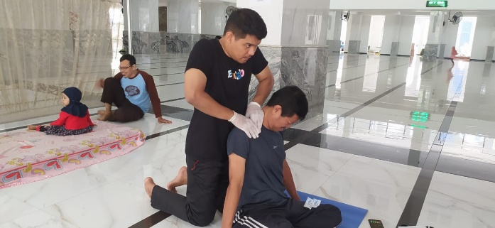

Gambar 4.4 Pelayanan Fisioterapi

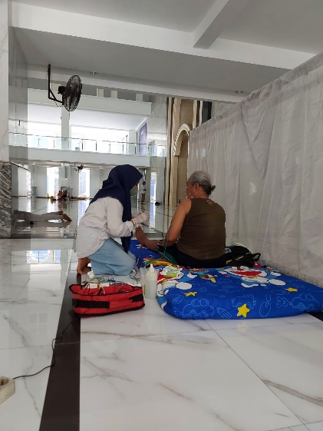

Gambar 4.5 Pelayanan Akupuntur

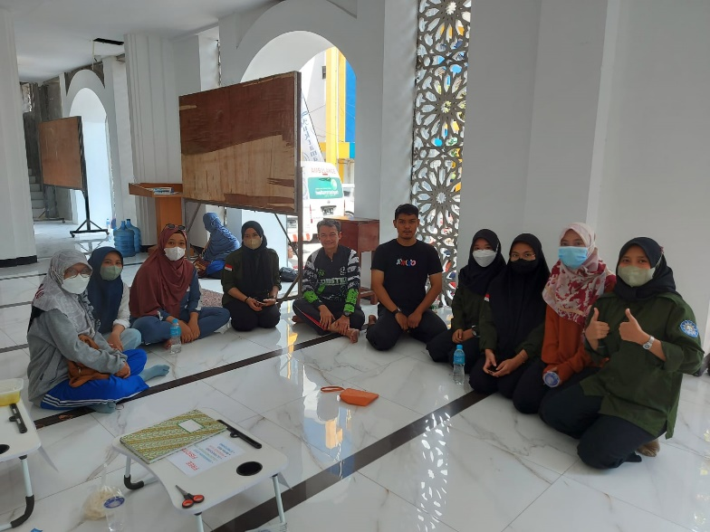

Gambar 4.6 Evalusi kegiatan Bakti Sosial

Rencana Tindak lanjut pada jangka pendek peserta gowes 1912 yang mengalami keluhan serius bisa mendatangi klinik fisioterapi umsida di kampus 3 umsida untuk mendapatkan pelayanan dengan sarana prasarana yang memadai, rencana tindak lanjut menengah kegiatan bakti sosial ini banyak mahasiswa fisioterapi yang terlibat dan rencana tindak lanjut jangka panjang bisa di lakukan secara rutin dengan tema bakti social mengikuti roadmap pengabdian masyarakat program studi dan mengandengan organisasi profesi ikatan fisioterapi Indonesia cabang sidoarjo.

KESIMPULAN

Pengabdian kepada masyarakat pada peserta Gowes 1912 Pra Muktamar Muhammadiyah dan Aisyiyah pada tanggal Minggu 13 November 2022 yang di selenggarakan oleh Pimpinan Daerah Muhammadiyah Sidoarjo Jawa Timur, dapat disimpulkan pelaksanan bakti sosial ini program ini:

Peserta di usia lebih dari 30 tahun rentan memiliki gangguan musculoskeletal seperti nyeri pinggang bawah, pengapuran lutut, nyeri leher dan nyeri bahu

Sangat bermanfaat bagi peserta gowes 1912 setelah menggalami kelelahan aktivitas fisik bersepeda dan senam aerobic untuk tetap menjaga kebugaran tubuh

Masyarakat teredukasi mulai preventif, promotive dan rehabilitative pada peserta gowes 1912

Harapannya mampu bersinergi dengan bidang kesehatan lainnya dan terselenggara secara rutin.

Saran untuk pengabdian masyarakat berikutnya harus mempertimbangankan jumlah peserta sehingga team abdimas yang cukup melayani.

UCAPAN TERIMAKASIH

Ucapan terimakasih penulis sampaikan kepada Panitian Pra Muktamar Gowes 1912,Takmir Masjid An-Nur Sidoarjo Pimpinan Daerah dan Aisyiyah Muhammadiyah Sidoarjo dan Universitas Muhammadiyah Sidoarjo yang telah memfasilitasi kegiatan ini dan tak lupa semua pihak yang telah membantu kegiatan pengabdian masyarakat ini sehingga bisa berjalan dengan baik dan lancar

DAFTAR PUSTAKA
Alpert, L. Bell, A. Casten, S. Deitrick, C. Harrington, T. Lawton, D. Palmer, K. Pamer, M. Rhea, S. Schenck, K. Dunning, J. (2015). Rehab Measures: Neck Disability Index dalam http://www.rehabmeasures.org diakses tanggal 1 Mei 2021
Bianchi, S., Martinoli, C. 2007. Ultrasound of the Musculoskeletal System, Springer,Italy.
Blanpied, P.R., Gross, A.R., Elliott, J.M., Devaney, L.L., Clewley, D., Walton, D.M., Sparks, C., Robertson, E.K., Altman, R.D., Beattie, P. and Boeglin, E., 2017. Neck pain: revision 2017: clinical practice guidelines linked to the international classification of functioning, disability and health from the orthopaedic section of the American Physical Therapy Association. Journal of Orthopaedic & Sports Physical Therapy, 47(7), pp.A1-A83.
Go DI: Easy kinesio taping therapy. Seoul: Pureunsol, 2000.
Hamid Rezaee Dareh-deh et al., 2020. Effects of Adding Respiratory Exercises to the Therapeutic Routine in Smartphone Users With Forward Head Posture and Non-Specic Chronic Neck Pain: A Randomised Controlled Trial. Rrsearch Square DOI: https://doi.org/10.21203/rs.3.rs-53984/v1
Ho-Hee Son, PT, PhD. 2020 The Effects of Virtual Reality Games in Posture Correction Exercise on the Posture and Balance of Patients with Forward Head Posture. https://doi.org/10.13066/kspm.2020.15.2.11
Jiyoung Kim et al., 2018. Effects of McKenzie exercise, Kinesio taping, and myofascial release on the forward head posture. J. Phys. Ther. Sci. 30: 1103–1107, 2018
Jung, B. and Bhutta, B.S., 2021. Anatomy, head and neck, neck movements. In StatPearls [Internet]. StatPearls Publishing.
Laban, O.S.A.A., 2017. Modelling of Whiplash Trauma; Parametric Study of Rear-End Collision and Development of Head-Restraint System (Doctoral dissertation, Qatar University (Qatar))
Prentice, WE., Quillen, Frank, W. 2005. Therapeutic Modalities in Rehabilitation, 3rd Edition, Mc-Grow Hill company, New York, USA
R. L. Drake, A. W. Vogle, A. W. M. Mitchell. 2015. Gray’s Clinical Anatomy for Students, 3rd edition, Churchill Livingstone, p. 69-71, 695-699, 738-747, 844-845, 1028-1030
Widi Arti et al. 2022. Edukasi Kesehatan : Membangun Kesadaran Good Posture Untuk Peningkatan Kualitas Kesehatan Dan Produktifitas Pelajar SMA Muhmamadiyah 03 Tulangan Sidoarjo. https://ojs.unpkediri.ac.id/index.php/PPM/article/view/17773

